Signature - TP avec la boîte à outils openssl
Le présent TP se consacre à la signature numérique, son rôle et sa mise en œuvre avec openssl.
Ressources fournies | Document TP  Cours Cisco – VHB Principes de sécurité – Module 18
Productions à livrer | Document TP complété
Compétences | B3.4 Garantir la disponibilité, l’intégrité et la confidentialité des services informatiques et des données de l’organisation face à des cyberattaques.

Rappels sur la signature numérique
Une signature numérique est une technique mathématique utilisée pour valider l'authenticité et l'intégrité d'un message numérique. L'objectif d'une signature numérique est d'empêcher la falsification et l'usurpation d'identité dans les communications numériques. Dans de nombreux pays, comme aux États-Unis, les signatures numériques ont le même poids juridique que les signatures traditionnellement apposées aux documents papier. Il arrive même que le gouvernement américain publie des versions électroniques de ses budgets, lois et projets de loi dotées de signatures numériques.
Un algorithme de signature numérique consiste en un processus de création et de vérification de la signature. L'utilisateur A génère la signature numérique et l'utilisateur B vérifie la signature à l'aide du processus de vérification. Le signataire et le vérificateur ont tous deux une clé publique et une clé privée qu'ils utilisent pour terminer chaque processus.
Vous disposez toujours de votre paire de clés RSA mesCles.key créée lors du TP B3_Chiffrement_TP2_AsymetriqueConfid.

Signer numériquement un document avec votre clé privée
- Utilisez la commande echo pour créer un fichier texte nommé contract.txt.
echo Please transfer 2,000,000 US Dollars to Mr. Jester by 6pm today! > contract.txt
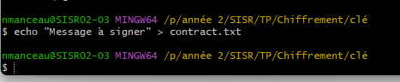
- Pour signer le document, utilisez à nouveau la commande openssl dgst . Vous choisirez la fonction de hachage SHA 256, puis la clé privée mesCles.key pour générer une signature pour le document contract.txt .
openssl dgst -sha256 -sign mesCles.key -out signature contract.txt

- Demandez à visualiser le fichier de signature.
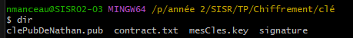

- Le fichier est un fichier binaire puisqu’il correspond à l’empreinte chiffrée de contract.txt.
Appuyez sur Enter (Entrée) pour obtenir une nouvelle ligne de commande.

Vérifier l'authenticité et l'intégrité du document
La technologie de signature numérique permet au destinataire de vérifier l'authenticité et l'intégrité du fichier. Le processus de vérification de la signature numérique consiste à s'assurer qu'un message donné a été signé par la clé privée qui correspond à une clé publique donnée.
- Pour vérifier que le document est authentique et qu'il n'a pas été falsifié, utilisez la commande openssl dgst avec l'option de verify (vérification) et le fichier public_key.pem.
openssl dgst -sha256 -verify clePubDeX.key -signature signature contract.txt
- Indiquer le résultat de la commande et ce qu’il sous-entend.
Elle vérifie que le fichier contract.txt n’a pas été altéré et que sa signature a bien été générée avec la clé privée correspondant à ma clé publique.

Simuler un hacker qui change le destinataire spécifié dans le fichier contract.txt
- Utilisez nano pour modifier le fichier contract.txt. Remplacez Mr. Jester par Mr. Viper.
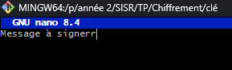
- Une fois la modification enregistrée, vérifier à nouveau la signature.
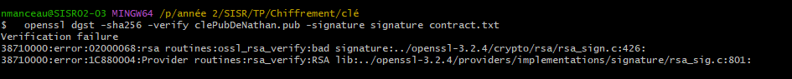
- Indiquer le résultat de la commande et ce qu’il sous-entend.
Pas de corresponces de clé car modification

